NoiseWatch App
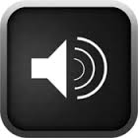
Europski građani će uskoro moći pristupiti i prenijeti podatke o razini buke na svom području, zahvaljujući novoj aplikaciji na oku na online uslugu karti Zemlje. Europska agencija za okoliš (EEA) razvila NoiseWatch pomoći mnoge milijune ljudi diljem EU-a koji su izloženi štetnim razinama buke.

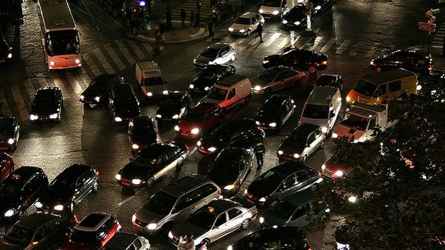

Razina buke može drastično utjecati na kvalitetu života. Visoka razina buke može uzrokovati bolesti srca, kognitivni problemi i zujanje u ušima, dok produljena izloženost čak i niske razine buke mogu izazvati hipertenziju i poremetiti san. Najmanje 100 milijuna europski građani su izloženi štetnim razinama buke od samo glavnim cestama.
NoiseWatch dodaje novi sloj u oči na Zemlji, koji već uključuje WaterWatch, prikazujući informacije o kvaliteti vode za kupanje, a AirWatch, što pokazuje gotovo u stvarnom vremenu podatke o kakvoći zraka. NoiseWatch će se na temelju podataka iz 164 europskih gradova.
Važan aspekt Eye na Zemlji je da se kombinira službene podatke s 'gužve izvor' - omogućujući javnosti da upload vlastitih zapažanja i informacije - a NoiseWatch zahtjev se ne razlikuje. EEA je također pokretanja aplikacije NoiseMeter za telefone i druge uređaje sa sustavom Android, Apple iOS i Windows Phone 7.5 operativnim sustavima. Ova aplikacija omogućuje svima da ocijene razinu buke na svom području i postaviti ih na karti.
Eye na Zemlji ima za cilj poboljšati razumijevanje najvažnijih izazova okoliša tako da ih stavi na lokalnoj razini, što ih više relevantan za građane. Kreatori politike mogu koristiti alat za razumijevanje i vizualizirati pitanja zaštite okoliša podržati informiranu donošenje politike zaštite okoliša.
